隨手清垃圾 孑孓不孳生
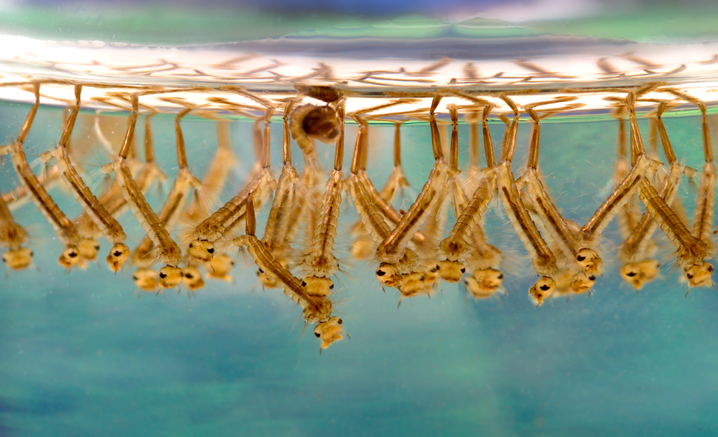
登革熱是一種環境病、社區病，因此只要環境中存在適當的孳生源，就有登革熱流行的可能。即使只是一個被任意丟棄的空杯、空罐、空盒、廢保麗龍箱及廢輪胎，都可能是孳生源，更遑論目前仍有為數不少的空地、空戶或廢棄的工廠等建物，更是病媒蚊孳生的溫床。因此登革熱防治工作，絕非單一機關、組織或單位就能獨挑大樑，衛生、環保、民政、教育、地政、建管等單位都是不可或缺的防疫夥伴。對地方政府而言，若希望登革熱防治工作能效益顯著，地方首長必須強力召集縣市政府各單位共同參與，才能有效清除病媒蚊孳生源。所以「跨局處室的合作機制」絕對是防治成功與否的最重要影響因素。全民總動員，清除孳生源噴藥並非防治登革熱的良方，「清除孳生源才是預防登革熱唯一的方法」，提昇全民防治知能，將正確的登革熱防治觀念深植於民眾日常生活習慣之中，才是登革熱防治的根本之道；再加上建立社區動員機制，民間力量也自發投入防治工作，將更有事半功倍的效果。建立有效監控機制，及早控制疫情擴散有效的監控機制包括病媒蚊監控與病例監控系統，衛生單位平時應定期調查病媒蚊密度，一旦發現病媒蚊指數偏高時，相關單位即必須進行孳生源清除工作。此外，已建立的多種病例監控機制，則可讓衛生單位儘速掌控疫情，及早採取必要的防疫措施。
噴藥並非防治登革熱的良方，「清除孳生源才是預防登革熱唯一的方法」，提昇全民防治知能，將正確的登革熱防治觀念深植於民眾日常生活習慣之中，才是登革熱防治的根本之道；再加上建立社區動員機制，民間力量也自發投入防治工作，將更有事半功倍的效果。
有效的監控機制包括病媒蚊監控與病例監控系統，衛生單位平時應定期調查病媒蚊密度，一旦發現病媒蚊指數偏高時，相關單位即必須進行孳生源清除工作。此外，已建立的多種病例監控機制，則可讓衛生單位儘速掌控疫情，及早採取必要的防疫措施。
為避免疫情擴散，必須在流行發生前或發生初期找出感染源，並迅速採取因應措施。而所謂的疫情調查，包括病例活動史的調查及擴大疫情調查，並依調查結果分析疫情狀況，藉以發現可疑的傳染地點，方可使後續的防疫業務，例如孳生源清除、衛教宣導等工作更有效率。本指引僅規範各項防治工作，並提供傳染病防治法可適用的條文，作為防疫同仁執行登革熱防治工作之參考。也希望防疫同仁以此，更進一步規劃適合轄區內的執行方案。衷心期盼各縣市政府發揮團隊精神，共同為創造清淨家園、 根除病媒蚊孳生源、阻斷本土登革熱流行的挑戰努力。
台南市登革熱破萬例後仍無趨緩現象，19日新增病例數639例再創單日新高，台南市長賴清德穿起青蛙裝，鑽進疫情最嚴重的北區地下水道查孑孓，仍無所獲，賴清德承諾即日起不再參與政治輔選活動，以防疫為優先。台南市登革熱疫情17日破萬例。
賴清德拿水桶汲取地下水，再回到地面檢查，結果查無孑孓。市府水利局長李孟諺表示，自登革熱疫情發生以來，市府已每日進行雨水下水道箱涵開孔取樣檢查，台南市共有5000餘處人孔蓋，至今已取樣檢查人孔數計17區共1698孔，皆未發現病媒蚊孑孓。最後，市長呼籲民眾勿以訛傳訛，大家做好孳生源清除，才是防疫最有效的方法。

